垫江县规划和自然资源局文件

垫规资发〔2026〕1号

垫江县规划和自然资源局
关于公布垫江县园地、林地、草地定级和
基准地价的通知

各乡镇人民政府、街道办事处，县政府各部门，县属各企事业单位：
为建立完善政府公示自然资源价格体系，促进园地、林地和草地合理开发利用，根据《中华人民共和国土地管理法》《中华人民共和国城市房地产管理法》《自然资源部办公厅关于做好园地林地草地定级和基准地价制定有关工作的通知》（自然资办函〔2023〕399号）、《重庆市规划和自然资源局关于做好2023年园地林地草地定级和基准地价制定工作的通知》（渝规资〔2023〕126号）等文件要求，经县政府研究，现将垫江县园地、林地、草地定级和基准地价予以公布，并就相关事宜通知如下。
一、本次公布的园地、林地、草地定级和基准地价适用于垫江县行政辖区内园地、林地和草地。
二、土地级别和基准地价实施中的具体问题由县规划自然资源局负责解释。县规划自然资源局将根据经济社会发展情况及市场需要，适时调整更新土地级别和基准地价。
三、本通知自公布之日起施行。
特此通知

附件：1. 垫江县园、林、草地基准地价表
2. 垫江县园、林、草地土地级别和基准地价图
3. 垫江县园、林、草地基准地价修正体系使用说明

垫江县规划和自然资源局
2026年1月5日

（此件公开发布）
附件1

垫江县园地基准地价表
级别 | 果园基准地价 |  | 其他园地基准地价
级别 | 万元/公顷 | 万元/亩 | 万元/公顷 | 万元/亩
1 | 28.43 | 1.9 | 25.59 | 1.71
2 | 21.47 | 1.43 | 19.32 | 1.29
3 | 17.45 | 1.16 | 15.71 | 1.05
4 | 13.61 | 0.91 | 12.25 | 0.82
1、土地权利：承包经营权；
2、土地权利年期：30年；
3、用地类型：果园指种植果树的园地；
茶园指种植茶树的园地；
其他园地指种植桑树、胡椒、药材等其他多年生作物的园地；
4、基本设施状况：宗地外通路、水源供给有保障，宗地内土地较平整、
有基本的排水与灌溉设施；
5、基准地价期日：2023年1月1日。

附件2
垫江县园地土地级别和基准地价图

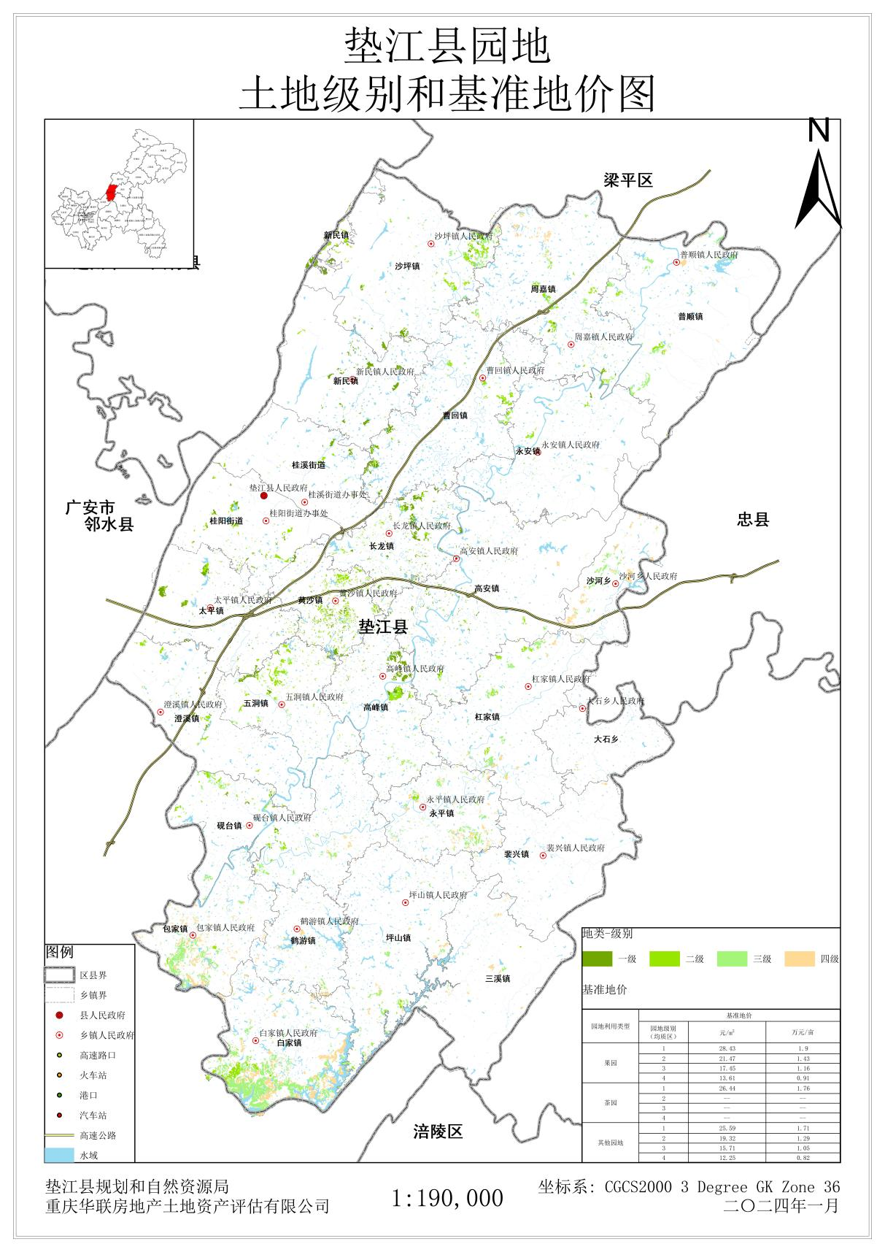

附件3

垫江县园地基准地价修正体系使用说明
一、适用范围
垫江县行政区划范围内所有园地。
二、园地基准地价的应用
运用园地基准地价系数修正法进行宗地价格评估时应适用垫江县辖区范围内的所有园地，并根据宗地实际情况进行期日、年期、用地类型、基本设施状况、园地价格影响因素修正。
（一）宗地价格计算公式
P=PS×A×B×C×D+E
式中：
P——待估园地价格
PS——园地基准地价
A——待估园地期日修正系数
B——待估园地年期修正系数
C——待估园地用地类型修正系数
D——待估园地价格影响因素修正系数
E——待估园地基本设施状况修正价格
（二）宗地价格测算中有关参数的确定
1、适用的园地基准地价的确定
根据园地的用途以及所在级别，选用园地用途对应的基准地价进行评估。
2、期日修正系数的确定
本次基准地价估价基准日为2023年1月1日。若宗地评估基准日不是2023年1月1日，应根据地价的实际变化程度进行期日修正。
期日修正系数=估价期日农产品零售价格指数÷基准地价期日农产品零售价格指数
3、年期修正系数的确定
Ky=[1-1/(1+r)^{n}]/[1-1/(1+r)^{m}]
其中：Ky——年期修正系数
r——土地还原率（园地为2.70%）
n——待估园地的使用年期
m ——基准地价定义的使用年期
4、用地类型修正系数
待估宗地用地类型与基准地价规定的用地类型不一致时，需要进行用地类型修正。
用地类型修正系数表
用地类型 | 用途类别划分 | 范围 | 用途修正系数
果园 | 基准类别 | 果园 | 1
茶园 | 基准类别 | 果园 | 0.92
其他园地 | 基准类别 | 其他园地 | 1
5、基本设施状况修正系数
基本设施状况修正价格=基本设施价格×（宗地外道路不通达修正系数+无水利设施修正系数+田块不平整修正系数）
基本设施修正系数表
用途 | 基本设施价格  （元/亩） | 宗地外道路不通达修正系数 | 无水利设施  修正系数 | 田块不平整修正系数
果园 | 1000 | (-25%)～（-35%） | (-25%)～（-35%） | (-15%)～（-25%）
茶园 | 1000 | (-25%)～（-35%） | (-25%)～（-35%） | (-15%)～（-25%）
其他园地 | 1000 | (-25%)～（-35%） | (-25%)～(-35%) | (-15%)～(-25%)
6、园地价格影响因素修正系数
$$\text{价格影响因素修正系数=1+}\sum_{\text{i}\text{=1}}^{\text{n}}{\left({\text{K}}_{\text{i}}\text{÷100}\right)}$$
按照《园地价格影响因素修正系数表》，根据园地待估宗地各种因素情况确定每种因素的修正系数，应用上述公式测算宗地的价格影响因素修正系数。应用上述公式测算宗地的价格影响因素修正系数。Ki为待估园地第i种因素的修正系数。
备注：茶园修正因素条件说明、修正系数，参照表1-1果园修正因素条件说明表、表1-2果园因素修正系数表确定。

表1-1 果园修正因素条件说明表
影响因素 | 指标说明
影响因素 | 优 | 较优 | 一般 | 较劣 | 劣
有效土层厚度（cm） | ≥100 | -- | 40～100 | -- | ＜40
土壤PH值 | 6.0～6.5 | 5.5～6.0 | 5.0～5.5 | 6.5～7.5 | ＜5.0，≥7.5
土壤有机质含量（克/千克） | ≥20 | -- | 10～20 | -- | ＜10
土壤质地 | 砂壤土 | 壤质土 | 砂质土 | 黏质土 | 砾质土
坡度（°） | 6～15 | 15～20 | -- | ≤6 | ﹥25
坡向 | 阳坡 | 半阳坡 | -- | 半阴坡 | 阴坡
水源保证率 | 距水源地≤100m | 距水源地100-200m | 距水源地200-300m | 距水源地300-400m | 距水源地﹥400m
林网化程度 | 林网化面积≥5000㎡ | -- | 林网化面积2000～5000㎡ | -- | 林网化面积＜2000㎡
连片程度 | 连片程度面积≥100公顷 | 连片程度面积50-100公顷 | 连片程度面积20～50公顷 | 连片程度面积5～20公顷 | 连片程度面积＜5公顷
产品认证 | 所在行政村有产品认证 | -- | -- | 所在行政村无产品认证
劳作距离 | 距定居点距离≤100m | 距定居点距离100-200m | 距定居点距离200-300m | 距定居点距离300-400m | 距定居点距离﹥400m
田间路网 | ≥3% | 2.5～3% | 2.0～2.5% | 1.5～2.0% | ＜1.5%
田块平整度 | 田块高程差≤1m | -- | 田块高程差1-3m | -- | 田块高程差﹥3m
田块大小 | 田块面积≥10000㎡ | 田块面积5000～10000㎡ | 田块面积1000～5000㎡ | 田块面积500～1000㎡ | 田块面积＜500㎡
中心城市影响度 | 距中心城市距离≤1km | 距中心城市距离1～3km | 距中心城市距离3～5km | 距中心城市距离5～10km | 距中心城市距离﹥10km
对外交通便利度 | 距大型车站、高速路口、高铁站、轻轨站等，距离上述交通设施≤0.5km | 距大型车站、高速路口、高铁站、轻轨站等，距离上述交通设施0.5～1km | 距大型车站、高速路口、高铁站、轻轨站等，距离上述交通设施1～3km | 距大型车站、高速路口、高铁站、轻轨站等，距离上述交通设施3～5km | 距大型车站、高速路口、高铁站、轻轨站等，距离上述交通设施﹥5km
道路通达路 | 距车行道路距离≤100m | 距车行道路距离100-200m | 距车行道路距离200-300m | 距车行道路距离300-400m | 距车行道路距离﹥400m
农贸市场影响度 | 距农贸市场距离≤1km | -- | 距农贸市场距离1～5km | -- | 距农贸市场距离﹥5km
乡村规划 | 城郊融合 | 集聚提升 | -- | 特色保护 | 搬迁撤并

表1-2 果园因素修正系数表
因素体系 | 修正系数
因素体系 | 1级地 |  |  |  |  | 2级地 |  |  |  |  | 3级地 |  |  |  |  | 4级地
因素体系 | 优 | 较优 | 一般 | 较劣 | 劣 | 优 | 较优 | 一般 | 较劣 | 劣 | 优 | 较优 | 一般 | 较劣 | 劣 | 优 | 较优 | 一般 | 较劣 | 劣
有效土层厚度 | 0.82 | -- | 0 | -- | -0.90 | 0.78 | -- | 0 | -- | -0.68 | 0.76 | -- | 0 | -- | -0.77 | 0.81 | -- | 0 | -- | -0.92
土壤pH值 | 0.78 | 0.39 | 0 | -0.43 | -0.86 | 0.74 | 0.37 | 0 | -0.32 | -0.65 | 0.73 | 0.36 | 0 | -0.37 | -0.74 | 0.77 | 0.38 | 0 | -0.44 | -0.88
土壤有机质含量 | 0.77 | -- | 0 | -- | -0.84 | 0.72 | -- | 0 | -- | -0.63 | 0.71 | -- | 0 | -- | -0.72 | 0.75 | -- | 0 | -- | -0.86
土壤质地 | 0.75 | 0.37 | 0 | -0.41 | -0.82 | 0.71 | 0.35 | 0 | -0.31 | -0.62 | 0.69 | 0.35 | 0 | -0.35 | -0.70 | 0.73 | 0.37 | 0 | -0.42 | -0.83
坡度 | 0.64 | 0.32 | -- | -0.35 | -0.71 | 0.61 | 0.30 | -- | -0.27 | -0.53 | 0.60 | 0.30 | -- | -0.30 | -0.61 | 0.63 | 0.32 | -- | -0.36 | -0.72
坡向 | 0.62 | 0.31 | -- | -0.34 | -0.68 | 0.59 | 0.29 | -- | -0.26 | -0.52 | 0.58 | 0.29 | -- | -0.29 | -0.59 | 0.61 | 0.31 | -- | -0.35 | -0.70
水源保证率 | 0.58 | 0.29 | 0 | -0.32 | -0.64 | 0.55 | 0.27 | 0 | -0.24 | -0.48 | 0.54 | 0.27 | 0 | -0.27 | -0.55 | 0.57 | 0.29 | 0 | -0.32 | -0.65
林网化程度 | 0.36 | -- | 0 | -- | -0.39 | 0.34 | -- | 0 | -- | -0.30 | 0.33 | -- | 0 | -- | -0.34 | 0.35 | -- | 0 | -- | -0.40
连片程度 | 0.34 | 0.18 | 0 | -0.19 | -0.38 | 0.32 | 0.16 | 0 | -0.14 | -0.28 | 0.32 | 0.16 | 0 | -0.16 | -0.32 | 0.34 | 0.17 | 0 | -0.19 | -0.38
产品认证 | 0.34 | -- | -- | -0.38 |  | 0.32 | -- | -- | -0.28 |  | 0.32 | -- | -- | -0.32 |  | 0.34 | -- | -- | -0.38
劳作距离 | 0.37 | 0.18 | 0 | -0.20 | -0.40 | 0.35 | 0.17 | 0 | -0.15 | -0.30 | 0.34 | 0.17 | 0 | -0.17 | -0.34 | 0.36 | 0.17 | 0 | -0.20 | -0.41
田间路网 | 0.35 | 0.18 | 0 | -0.19 | -0.38 | 0.33 | 0.17 | 0 | -0.14 | -0.29 | 0.33 | 0.16 | 0 | -0.16 | -0.33 | 0.34 | 0.17 | 0 | -0.20 | -0.39
田块平整度 | 0.33 | -- | 0 | -- | -0.36 | 0.31 | -- | 0 | -- | -0.27 | 0.30 | -- | 0 | -- | -0.33 | 0.32 | -- | 0 | -- | -0.37
田块大小 | 0.29 | 0.15 | 0 | -0.15 | -0.32 | 0.27 | 0.15 | 0 | -0.12 | -0.25 | 0.28 | 0.15 | 0 | -0.15 | -0.27 | 0.29 | 0.14 | 0 | -0.17 | -0.32
中心城市影响度 | 1.18 | 0.59 | 0 | -0.65 | -1.29 | 1.12 | 0.56 | 0 | -0.49 | -0.98 | 1.10 | 0.55 | 0 | -0.56 | -1.11 | 1.16 | 0.58 | 0 | -0.66 | -1.32
对外交通便利度 | 1.18 | 0.59 | 0 | -0.65 | -1.30 | 1.12 | 0.56 | 0 | -0.49 | -0.98 | 1.10 | 0.55 | 0 | -0.56 | -1.11 | 1.16 | 0.58 | 0 | -0.66 | -1.32
道路通达度 | 1.15 | 0.57 | 0 | -0.63 | -1.26 | 1.09 | 0.54 | 0 | -0.48 | -0.95 | 1.07 | 0.53 | 0 | -0.54 | -1.08 | 1.13 | 0.56 | 0 | -0.64 | -1.28
农贸市场影响度 | 1.00 | -- | 0 | -- | -1.10 | 0.95 | -- | 0 | -- | -0.83 | 0.93 | -- | 0 | -- | -0.95 | 0.98 | -- | 0 | -- | -1.12
乡村规划 | 0.50 | 0.25 | -- | -0.28 | -0.55 | 0.47 | 0.24 | -- | -0.21 | -0.42 | 0.47 | 0.23 | -- | -0.24 | -0.47 | 0.49 | 0.25 | -- | -0.28 | -0.56
合计 | 12.35 | 4.37 | 0 | -5.17 | -13.56 | 11.69 | 4.13 | 0 | -3.90 | -10.24 | 11.50 | 4.07 | 0 | -4.44 | -11.65 | 12.13 | 4.29 | 0 | -5.27 | -13.81

表2-1 其他园地修正因素条件说明表
影响因素 | 指标说明
影响因素 | 优 | 较优 | 一般 | 较劣 | 劣
有效土层厚度（cm） | ≥100 | -- | 40～100 | -- | ＜40
土壤PH值 | 6.0～6.5 | 5.5～6.0 | 5.0～5.5 | 6.5～7.5 | ＜5.0，≥7.5
土壤有机质含量（克/千克） | ≥20 | -- | 10～20 | -- | ＜10
土壤质地 | 砂壤土 | 壤质土 | 砂质土 | 黏质土 | 砾质土
坡度（°） | 6～15 | 15～20 | -- | ≤6 | ﹥25
坡向 | 阳坡 | 半阳坡 | -- | 半阴坡 | 阴坡
水源保证率 | 距水源地≤100m | 距水源地100-200m | 距水源地200-300m | 距水源地300-400m | 距水源地﹥400m
林网化程度 | 林网化面积≥5000㎡ | -- | 林网化面积2000～5000㎡ | -- | 林网化面积＜2000㎡
连片程度 | 连片程度面积≥100公顷 | 连片程度面积50-100公顷 | 连片程度面积20～50公顷 | 连片程度面积5～20公顷 | 连片程度面积＜5公顷
产品认证 | 所在行政村有产品认证 | -- | -- | 所在行政村无产品认证
劳作距离 | 距定居点距离≤100m | 距定居点距离100-200m | 距定居点距离200-300m | 距定居点距离300-400m | 距定居点距离﹥400m
田间路网 | ≥3% | 2.5～3% | 2.0～2.5% | 1.5～2.0% | ＜1.5%
田块平整度 | 田块高程差≤1m | -- | 田块高程差1-3m | -- | 田块高程差﹥3m
田块大小 | 田块面积≥10000㎡ | 田块面积5000～10000㎡ | 田块面积1000～5000㎡ | 田块面积500～1000㎡ | 田块面积＜500㎡
中心城市影响度 | 距中心城市距离≤1km | 距中心城市距离1～3km | 距中心城市距离3～5km | 距中心城市距离5～10km | 距中心城市距离﹥10km
对外交通便利度 | 距大型车站、高速路口、高铁站、轻轨站等，距离上述交通设施≤0.5km | 距大型车站、高速路口、高铁站、轻轨站等，距离上述交通设施0.5～1km | 距大型车站、高速路口、高铁站、轻轨站等，距离上述交通设施1～3km | 距大型车站、高速路口、高铁站、轻轨站等，距离上述交通设施3～5km | 距大型车站、高速路口、高铁站、轻轨站等，距离上述交通设施﹥5km
道路通达路 | 距车行道路距离≤100m | 距车行道路距离100-200m | 距车行道路距离200-300m | 距车行道路距离300-400m | 距车行道路距离﹥400m
农贸市场影响度 | 距农贸市场距离≤1km | -- | 距农贸市场距离1～5km | -- | 距农贸市场距离﹥5km
乡村规划 | 城郊融合 | 集聚提升 | -- | 特色保护 | 搬迁撤并

表2-2 其他果园因素修正系数表
因素体系 | 修正系数
因素体系 | 1级地 |  |  |  |  | 2级地 |  |  |  |  | 3级地 |  |  |  |  | 4级地
因素体系 | 优 | 较优 | 一般 | 较劣 | 劣 | 优 | 较优 | 一般 | 较劣 | 劣 | 优 | 较优 | 一般 | 较劣 | 劣 | 优 | 较优 | 一般 | 较劣 | 劣
有效土层厚度 | 0.88 | -- | 0 | -- | -0.83 | 0.89 | -- | 0 | -- | -0.75 | 0.78 | -- | 0 | -- | -0.97 | 0.81 | -- | 0 | -- | -0.92
土壤pH值 | 0.84 | 0.42 | 0 | -0.40 | -0.79 | 0.85 | 0.42 | 0 | -0.36 | -0.72 | 0.75 | 0.37 | 0 | -0.46 | -0.92 | 0.78 | 0.39 | 0 | -0.44 | -0.88
土壤有机质含量 | 0.82 | -- | 0 | -- | -0.77 | 0.83 | -- | 0 | -- | -0.70 | 0.73 | -- | 0 | -- | -0.90 | 0.76 | -- | 0 | -- | -0.86
土壤质地 | 0.80 | 0.40 | 0 | -0.38 | -0.75 | 0.81 | 0.40 | 0 | -0.34 | -0.68 | 0.71 | 0.36 | 0 | -0.44 | -0.88 | 0.74 | 0.37 | 0 | -0.42 | -0.84
坡度 | 0.69 | 0.34 | -- | -0.32 | -0.65 | 0.70 | 0.35 | -- | -0.29 | -0.59 | 0.61 | 0.31 | -- | -0.38 | -0.76 | 0.64 | 0.32 | -- | -0.36 | -0.73
坡向 | 0.67 | 0.33 | -- | -0.31 | -0.63 | 0.67 | 0.34 | -- | -0.28 | -0.57 | 0.59 | 0.30 | -- | -0.37 | -0.73 | 0.62 | 0.31 | -- | -0.35 | -0.70
水源保证率 | 0.62 | 0.31 | 0 | -0.29 | -0.59 | 0.63 | 0.31 | 0 | -0.27 | -0.53 | 0.55 | 0.28 | 0 | -0.34 | -0.68 | 0.57 | 0.29 | 0 | -0.33 | -0.65
林网化程度 | 0.38 | -- | 0 | -- | -0.36 | 0.39 | -- | 0 | -- | -0.33 | 0.34 | -- | 0 | -- | -0.42 | 0.36 | -- | 0 | -- | -0.41
连片程度 | 0.37 | 0.18 | 0 | -0.17 | -0.35 | 0.37 | 0.19 | 0 | -0.16 | -0.31 | 0.33 | 0.16 | 0 | -0.20 | -0.40 | 0.34 | 0.17 | 0 | -0.19 | -0.39
产品认证 | 0.37 | -- | -- | -0.35 |  | 0.37 | -- | -- | -0.31 |  | 0.33 | -- | -- | -0.40 |  | 0.34 | -- | -- | -0.39
劳作距离 | 0.39 | 0.20 | 0 | -0.18 | -0.37 | 0.40 | 0.20 | 0 | -0.17 | -0.33 | 0.35 | 0.17 | 0 | -0.22 | -0.46 | 0.36 | 0.18 | 0 | -0.21 | -0.41
田间路网 | 0.35 | 0.19 | 0 | -0.18 | -0.35 | 0.38 | 0.19 | 0 | -0.16 | -0.32 | 0.33 | 0.17 | 0 | -0.21 | -0.41 | 0.35 | 0.17 | 0 | -0.20 | -0.39
田块平整度 | 0.35 | -- | 0 | -- | -0.33 | 0.35 | -- | 0 | -- | -0.30 | 0.31 | -- | 0 | -- | -0.39 | 0.32 | -- | 0 | -- | -0.37
田块大小 | 0.31 | 0.16 | 0 | -0.15 | -0.28 | 0.31 | 0.15 | 0 | -0.13 | -0.27 | 0.28 | 0.14 | 0 | -0.16 | -0.34 | 0.29 | 0.14 | 0 | -0.16 | -0.33
中心城市影响度 | 1.26 | 0.63 | 0 | -0.59 | -1.19 | 1.27 | 0.64 | 0 | -0.54 | -1.07 | 1.13 | 0.56 | 0 | -0.69 | -1.39 | 1.16 | 0.58 | 0 | -0.66 | -1.33
对外交通便利度 | 1.26 | 0.63 | 0 | -0.60 | -1.19 | 1.28 | 0.64 | 0 | -0.54 | -1.07 | 1.13 | 0.56 | 0 | -0.70 | -1.39 | 1.16 | 0.58 | 0 | -0.67 | -1.33
道路通达度 | 1.23 | 0.61 | 0 | -0.58 | -1.16 | 1.24 | 0.62 | 0 | -0.52 | -1.05 | 1.10 | 0.55 | 0 | -0.68 | -1.35 | 1.14 | 0.57 | 0 | -0.65 | -1.29
农贸市场影响度 | 1.07 | -- | 0 | -- | -1.01 | 1.08 | -- | 0 | -- | -0.92 | 0.96 | -- | 0 | -- | -1.18 | 0.99 | -- | 0 | -- | -1.13
乡村规划 | 0.54 | 0.27 | -- | -0.25 | -0.51 | 0.54 | 0.27 | -- | -0.23 | -0.46 | 0.48 | 0.24 | -- | -0.30 | -0.59 | 0.50 | 0.25 | -- | -0.28 | -0.57
合计 | 13.20 | 4.67 | 0 | -4.75 | -12.46 | 13.36 | 4.72 | 0 | -4.30 | -11.28 | 11.79 | 4.17 | 0 | -5.55 | -14.56 | 12.23 | 4.32 | 0 | -5.31 | -13.92

附件4

垫江县林地基准地价表
级别 | 乔木林地基准地价
级别 | 万元/公顷 | 万元/亩
1 | 24.30 | 1.62
2 | 18.73 | 1.25
3 | 14.68 | 0.98
4 | 11.64 | 0.78
1、土地权利：承包经营权；
2、土地权利年期：70年；
3、用地类型：乔木林地；
4、主导树种：高大乔木或珍贵树种
5、龄组：成熟林
6、基本设施状况：林地连片，有基本防火设施，有林间道路连接村庄，基本满足林间管理和生产资料与林产品运输需要；
7、基准地价期日：2023年1月1日。
备注：基准地价=林地价值+地上林木价值。

附件5
垫江县林地土地级别和基准地价图

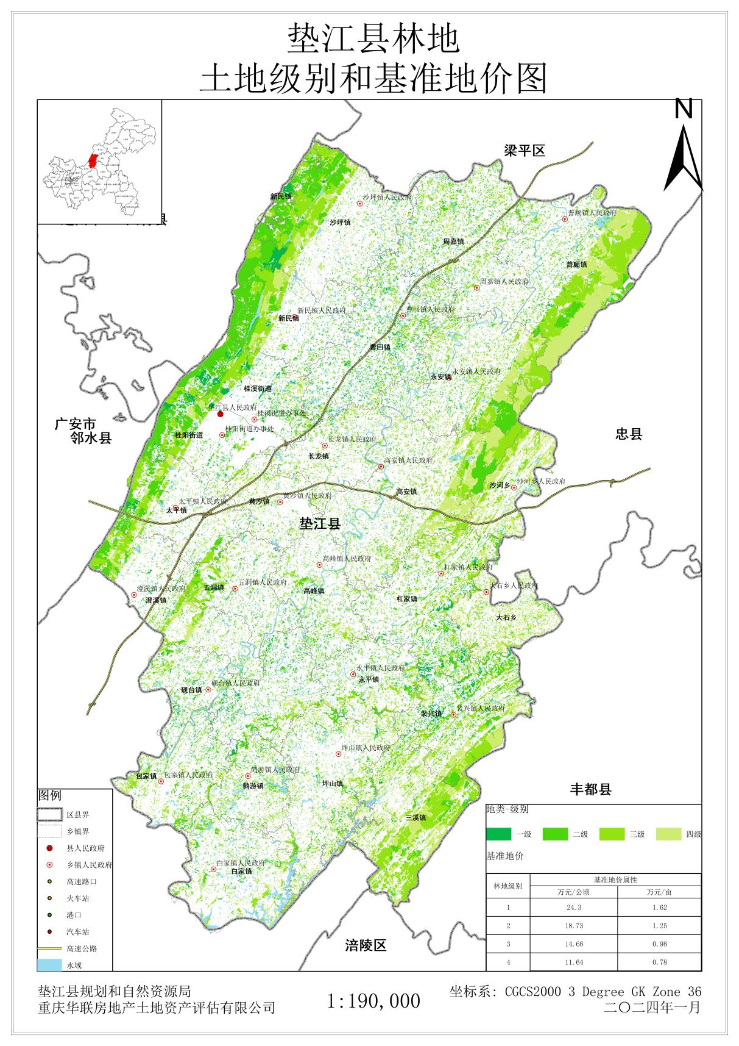

附件6

垫江县林地基准地价修正体系使用说明
一、适用范围
垫江县行政区划范围内所有林地。
二、林地基准地价的应用
运用林地基准地价系数修正法进行宗地价格评估时应适用垫江县辖区范围内的所有林地，并根据宗地实际情况进行期日、年期、用途、主导树种、龄组、基本设施状况、林地价格影响因素修正。
（一）宗地价格计算公式
P=PS×A×B×C×D×E×F+G
式中：
P——待估林地价格
PS——林地基准地价
A——待估林地期日修正系数
B——待估林地年期修正系数
C——待估林地用地类型修正系数
D——待估林地主导树种修正系数
E——待估林地龄组修正系数
F——待估林地价格影响因素修正系数
G——待估林地基本设施状况修正价格
（二）宗地价格测算中有关参数的确定
1、适用的林地基准地价的确定
根据林地的用途以及所在级别，选用林地用途对应的基准地价进行评估。
2、期日修正系数的确定
本次基准地价估价基准日为2023年1月1日。若宗地评估基准日不是2023年1月1日，应根据地价的实际变化程度进行期日修正。
期日修正系数=估价期日林木（木材）价格指数÷基准地价期日林木（木材）价格指数
3、年期修正系数的确定
Ky=[1-1/(1+r)^{n}]/[1-1/(1+r)^{m}]
其中：Ky——年期修正系数
r——土地还原率（林地为2.30%）
n——待估林地的使用年期
m ——基准地价定义的使用年期

4、用地类型修正系数
待估宗地用地类型与基准地价规定的用地类型不一致时，需要进行用地类型修正。
用地类型修正系数表
用地类型 | 用途类别划分 | 范围 | 用途修正系数
乔木林地 | 基准类别 | 乔木林地 | 1.0
竹林地 | 基准类别 | 乔木林地 | 0.6
灌木林地 | 基准类别 | 乔木林地 | 0.65
其他林地 | 基准类别 | 乔木林地 | 0.55

5、主导树种修正系数
待估宗地主导树种与基准地价规定的主导树种类型不一致时，需要进行主导树种修正。
主导树种修正系数表
主导树种类型 | 主导树种划分 | 范围 | 主导树种修正系数
高大乔木或珍贵树种 | 基准类别 | 高大乔木或珍贵树种 | 1.0
其他乔木树种 | 基准类别 | 高大乔木或珍贵树种 | 0.95

6、龄组修正系数
待估宗地龄组与基准地价规定的成熟林不一致时，需要进行龄组修正。
龄组修正系数表
龄组 | 基准类别 | 范围 | 主导树种修正系数
过熟林 | 基准类别 | 成熟林 | 1.1
成熟林 | 基准类别 | 成熟林 | 1.0
近熟林 | 基准类别 | 成熟林 | 0.9
中龄林 | 基准类别 | 成熟林 | 0.8
幼龄林 | 基准类别 | 成熟林 | 0.7

7、基本设施状况修正系数
基本设施状况修正价格=基本设施价格×(林地不连片修正系数+无基本防火设施修正系数+无林间道路连接村庄修正系数)
基本设施修正系数表
用途 | 基本设施价格(元/亩) | 林地不连片修正系数 | 无基本防火设施修正系数 | 无林间道路连接村庄修正系数
林地 | 1000 | (-25%)～(-35%) | (-25%)～(-35%) | (-15%)～(-25%)

8、林地价格影响因素修正系数
$$\text{价格影响因素修正系数=1+}\sum_{\text{i}\text{=1}}^{\text{n}}{\left({\text{K}}_{\text{i}}\text{÷100}\right)}$$
按照《林地价格影响因素修正系数表》，根据林地待估宗地各种因素情况确定每种因素的修正系数，应用上述公式测算宗地的价格影响因素修正系数。应用上述公式测算宗地的价格影响因素修正系数。Ki为待估林地第i种因素的修正系数。
备注：竹林地、灌木林地、其他林地修正因素条件说明、修正系数，参照表1-1乔木林地修正因素条件说明表、表1-2乔木林地因素修正系数表确定。

表1-1 乔木林地修正因素条件说明表
因素体系 | 修正指标说明
因素体系 | 优 | 较优 | 一般 | 较劣 | 劣
坡度 | ﹤5 | 5～15 | 15～25 | 25～35 | ≧35
坡位 | 平地 | 谷 | 下、全坡 | 中 | 上、脊
坡向 | 阳坡 | 半阳坡 | -- | 半阴坡 | 阴坡
土层厚度 | ≧80cm（厚层土） | -- | 40-80cm（中层土） | -- | ﹤40cm（薄层土）
腐殖质厚度 | 阔叶林 | 针阔混交林 | 针叶林 | 竹林 | 灌木林、其他
生产潜力系数 | ≧0.8 | 0.6～0.8 | 0.4～0.6 | 0.2～0.4 | ﹤0.2
可及度 | 即可及 | -- | 将可及 | -- | 不可及
集材距离 | 距车行道距离﹤25m | 距车行道距离25-50m | 距车行道距离50-75m | 距车行道距离75-100m | 距车行道距离≧100m
运输距离 | 距销售点距离﹤1km | 距销售点距离1-5km | 距销售点距离5-10km | 距销售点距离10-15km | 距销售点距离≧15km
经营等级 | 好 | -- | 中 | -- | 差

表1-2 乔木林地因素修正系数表
因素体系 | 修正系数
因素体系 | 1级地 |  |  |  |  | 2级地 |  |  |  |  | 3级地 |  |  |  |  | 4级地
因素体系 | 优 | 较优 | 一般 | 较劣 | 劣 | 优 | 较优 | 一般 | 较劣 | 劣 | 优 | 较优 | 一般 | 较劣 | 劣 | 优 | 较优 | 一般 | 较劣 | 劣
坡度 | 1.32 | 0.66 | 0 | -0.53 | -1.05 | 1.14 | 0.57 | 0 | -0.54 | -1.09 | 1.02 | 0.51 | 0 | -0.44 | -0.88 | 0.97 | 0.48 | 0 | -0.69 | -1.39
坡位 | 1.35 | 0.68 | 0 | -0.54 | -1.08 | 1.18 | 0.59 | 0 | -0.56 | -1.12 | 1.04 | 0.52 | 0 | -0.45 | -0.91 | 0.99 | 0.50 | 0 | -0.71 | -1.43
坡向 | 1.30 | 0.65 | -- | -0.52 | -1.04 | 1.13 | 0.56 | -- | -0.54 | -1.07 | 1.00 | 0.50 | -- | -0.44 | -0.87 | 0.95 | 0.48 | -- | -0.69 | -1.37
土层厚度 | 2.04 | -- | 0 | -- | -1.63 | 1.77 | -- | 0 | -- | -1.68 | 1.57 | -- | 0 | -- | -1.37 | 1.50 | -- | 0 | -- | -2.15
腐殖质厚度 | 2.11 | 1.06 | 0 | -0.84 | -1.69 | 1.83 | 0.92 | 0 | -0.87 | -1.74 | 1.63 | 0.81 | 0 | -0.71 | -1.42 | 1.55 | 0.77 | 0 | -1.11 | -2.22
生产潜力系数 | 1.69 | 0.84 | 0 | -0.67 | -1.35 | 1.47 | 0.73 | 0 | -0.70 | -1.39 | 1.30 | 0.65 | 0 | -0.57 | -1.13 | 1.24 | 0.62 | 0 | -0.89 | -1.78
可及度 | 1.22 | -- | 0 | -- | -0.98 | 1.06 | -- | 0 | -- | -1.01 | 0.94 | -- | 0 | -- | -0.82 | 0.90 | -- | 0 | -- | -1.29
集材距离 | 1.06 | 0.53 | 0 | -0.42 | -0.85 | 0.92 | 0.46 | 0 | -0.44 | -0.87 | 0.82 | 0.41 | 0 | -0.36 | -0.71 | 0.78 | 0.39 | 0 | -0.56 | -1.12
运输距离 | 1.04 | 0.52 | 0 | -0.42 | -0.82 | 0.91 | 0.46 | 0 | -0.41 | -0.85 | 0.8 | 0.4 | 0 | -0.34 | -0.71 | 0.75 | 0.38 | 0 | -0.55 | -1.09
经营等级 | 1.78 | -- | 0 | -- | -1.42 | 1.54 | -- | 0 | -- | -1.46 | 1.37 | -- | 0 | -- | -1.19 | 1.30 | -- | 0 | -- | -1.87
合计 | 14.91 | 4.94 | 0 | -3.94 | -11.91 | 12.95 | 4.29 | 0 | -4.06 | -12.28 | 11.49 | 3.80 | 0 | -3.31 | -10.01 | 10.93 | 3.62 | 0 | -5.20 | -15.71

附件7

垫江县草地基准地价表
级别 | 其他草地基准地价
级别 | 万元/公顷 | 万元/亩
1 | 10.60 | 0.71
2 | 7.62 | 0.51
1、土地权利：承包经营权；
2、土地权利年期：30年；
3、用地类型：
天然牧草地指天然草本植物为主，未经改良，用于畜牧业的草地，包括以牧为主的疏林草地、灌丛草地；
其他草地指天然牧草地、人工牧草地以外的草地，不包括可用于开发补充耕地的土地；
4、基本设施状况：有草间道路连接村庄，基本满足草间管理和生产资料与草产品运输需要；
5、基准地价期日：2023年1月1日。

附件8
垫江县草地土地级别和基准地价图

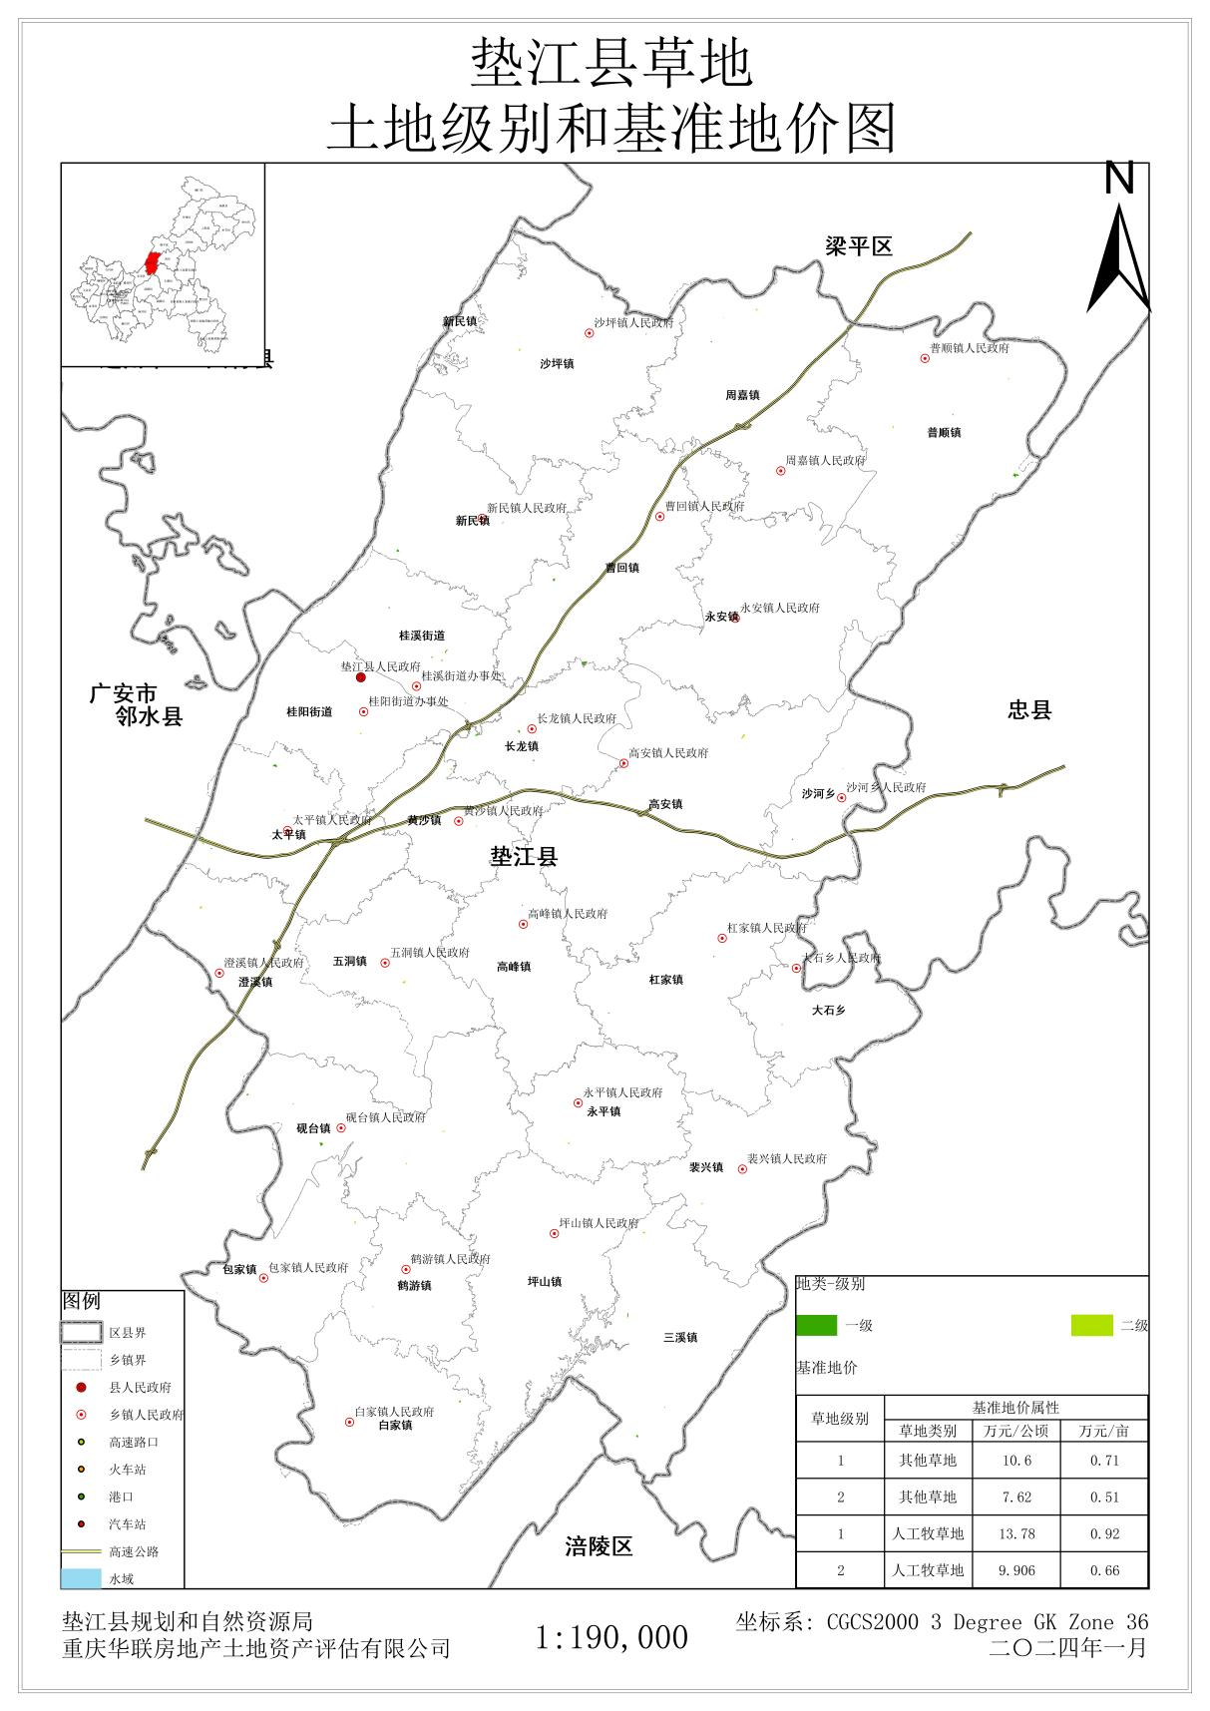

附件9

垫江县草地基准地价修正体系使用说明
一、适用范围
垫江县行政区划范围内所有草地。
二、草地基准地价的应用
运用草地基准地价系数修正法进行宗地价格评估时应适用垫江县辖区范围内的所有草地，并根据宗地实际情况进行期日、年期、用地类型、基本设施状况、草地价格影响因素修正。
（一）宗地价格计算公式
P=PS×A×B×C×D+E
式中：
P——待估草地价格
PS——草地基准地价
A——待估草地期日修正系数
B——待估草地年期修正系数
C——待估草地用地类型修正系数
D——待估草地价格影响因素修正系数
E——待估草地基本设施状况修正价格
（二）宗地价格测算中有关参数的确定
1、适用的草地基准地价的确定
根据草地的用途以及所在级别，选用草地用途对应的基准地价进行评估。
2、期日修正系数的确定
本次基准地价估价基准日为2023年1月1日。若宗地评估基准日不是2023年1月1日，应根据地价的实际变化程度进行期日修正。
期日修正系数=估价期日草地（草产品）价格指数÷基准地价期日草地（草产品）价格指数
3、年期修正系数的确定
Ky=[1-1/(1+r)^{n}]/[1-1/(1+r)^{m}]
其中：Ky——年期修正系数
r——土地还原率（草地为2%）
n——待估草地的使用年期
m ——基准地价定义的使用年期
4、用地类型修正系数
待估宗地用地类型与基准地价规定的用地类型不一致时，需要进行用地类型修正。
用地类型修正系数表
用地类型 | 用途类别划分 | 范围 | 用途修正系数
牧草地 | 基准类别 | 其他草地 | 1.30
5、基本设施状况修正系数
基本设施状况修正价格=基本设施价格×(宗地外道路不通达修正系数+无防火设施修正系数)
基本设施修正系数表
用途 | 基本设施价格  (元/亩) | 宗地外道路不通达修正系数 | 无防火设施修正系数
其他草地 | 1000 | (-25%)～(-35%) | (-25%)～(-35%)
6、草地价格影响因素修正系数
$$\text{价格影响因素修正系数=1+}\sum_{\text{i}\text{=1}}^{\text{n}}{\left({\text{K}}_{\text{i}}\text{÷100}\right)}$$
按照《草地价格影响因素修正系数表》，根据草地待估宗地各种因素情况确定每种因素的修正系数，应用上述公式测算宗地的价格影响因素修正系数。应用上述公式测算宗地的价格影响因素修正系数。Ki为待估草地第i种因素的修正系数。
备注：天然牧草地修正因素条件说明、修正系数，参照表1-1其他草地修正因素条件说明表、表1-2其他草地因素修正系数表确定。

表1-1 其他草地修正因素条件说明表
因素体系 |  | 指标说明
 |  | 优 | 较优 | 一般 | 较劣 | 劣
自然因素 | 土层厚度 | ≧60cm | -- | 30～60cm | -- | ﹤30cm
自然因素 | 土壤有机质 | ≧25 | -- | 20～25 | -- | ﹤20
自然因素 | 土壤质地 | 壤质土 | 砂壤土 | 砂质土 | 黏质土 | 砾质土
自然因素 | 坡度 | ﹤5 | [5,15） | [15,25） | [25,35） | ≧35
社会经济条件 | 产草量 | ≧6500 | 5000～6500 | 2500～5000 | 800～2500 | ﹤800
社会经济条件 | 距水源地距离 | 距水源地距离≦100m | 距水源地距离100～300m | 距水源地距离300～500m | 距水源地距离500～1000m | 距水源地距离﹥100m
社会经济条件 | 道路通达度 | 距车行道距离≦100m | -- | 距车行道距离100～300m | -- | 距车行道距离﹥300m
社会经济条件 | 国内生产总值 | ≧80亿元 | -- | 10～80亿元 | -- | ﹤10亿元

表1-2 其他草地因素修正系数表
因子 | 修正系数
因子 | 1级地（均质地域） |  |  |  |  | 2级地（均质地域）
因子 | 优 | 较优 | 一般 | 较劣 | 劣 | 优 | 较优 | 一般 | 较劣 | 劣
有效土层厚度 | 1.14 | -- | 0 | -- | -1.01 | 1.16 | -- | 0 | -- | -1.68
土壤有机质 | 1.07 | -- | 0 | -- | -0.95 | 1.10 | -- | 0 | -- | -1.58
土壤质地 | 1.10 | 0.55 | 0 | -0.49 | -0.98 | 1.13 | 0.56 | 0 | -0.81 | -1.62
坡度 | 1.56 | 0.78 | 0 | -0.69 | -1.38 | 1.59 | 0.80 | 0 | -1.15 | -2.29
产草量 | 1.19 | 0.6 | 0 | -0.52 | -1.04 | 1.21 | 0.61 | 0 | -0.87 | -1.75
距水源地距离 | 0.96 | 0.48 | 0 | -0.43 | -0.86 | 0.99 | 0.49 | 0 | -0.71 | -1.42
道路通达度 | 0.99 | -- | 0 | -- | -0.88 | 1.01 | -- | 0 | -- | -1.45
国内生产总值 | 0.54 | -- | 0 | -- | -0.48 | 0.55 | -- | 0 | -- | -0.79
合计 | 8.55 | 2.41 | 0 | -2.13 | -7.58 | 8.74 | 2.46 | 0 | -3.54 | -12.58

垫江县规划和自然资源局办公室 2026年1月5日印发

